Требуется определить расчетные показатели стержня на изгиб и построить эпюры внутренних усилий.

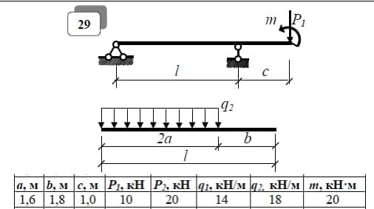

Составим уравнение равновесия для определения реакций опор:

Равнодействие распределенной нагрузки q2:

Q1=q2\*3,2 = 18\*3.2 = 57.6 kH

∑MA =-m+Q1\*1.6+P1\*6+Rc\*5=-20+57.6\*16+10\*6-Rc\*5=0

Из этих уравнений необходимо составить реакции опор:

RA=41,17 kH

Rc=26,43 kH

Проверка:

∑Y=RA+RC-Q1-P1=41,17+26,43-57,6-10=0

Записываем уравнение поперечных сил и изгибающих моментов на участок стержня используя метод сечений:

На участке AB(0≤Z1≤3,2)

Q(Z1)=RA-q2\*Z

Q(0)=41,168 kH

Q(3,2)=-16.432 kH

M(Z1)=RA\*Z-q2Z2/2=41,17\*Z-182/2

M(0)=0 kHm

M(3,2)=39,578 kHm

Поскольку поперечная сила на участке пересекает ноль при Z=2.29 м, в этой точке будет экстремум на эпюре M.

M(2,29)=47,1 kHm

На участке BC(3,2≤Z2≤5)

Q(Z2)=RA-Q1=41,17-57,6=-16,432 kH

M(Z2)=RA\*Z-Q1\*(Z-1.6)=41,17\*Z-57,6\*(Z-1,6)

M(3,2)=39,578 kHm

M(5)=10 kHm

На участке CD(5≤Z3≤6)

Q(Z3)=RA+RC-Q1=41,17+26,43-57,6=10 kH

M(Z3)= RA\*Z+RC\*(Z-5)- Q1(Z-1,6)=41,17\*Z+26,43\*(Z-5)-57,6(Z-1,6)

M(5)=10 kHm

M(6)=20 kHm

Максимальный момент в стержне составляет Nmax=47,1 kHm.

По этому значению подбираем сечение стержня.

